成都万华投资集团2020新麓计划招生简章
9月26日，四川大学宣讲会

关于万华
成都万华投资集团有限公司是一家以凝聚菁英人群为核心的生态型城市发展商。集团始终专注于高端复合型项目开发及城市产业运营，是国内城市级项目规划、大盘开发、特色小镇建设最早的实践者、持续创新者和行业引领者，也是国内目前唯一具备基金小镇运营经验及能力的开发企业。
经过十余年建设发展，集团建立了城市级战略规划、大型复合地产项目的创新建设、金融产业运营及服务、特色小镇打造及运营、产业整合及运营的五大核心能力。
招聘岗位如下：
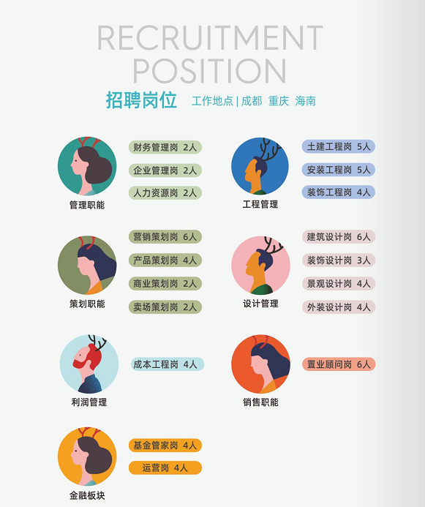
简历投递邮箱：whxz@widehorizon.com.cn（请备注）

请扫码添加万华招聘助手微信，详细了解校招信息

万华招聘助手 万华招聘公众号

